深圳联德森科技PH30格栅屏规格书

产品单元外形
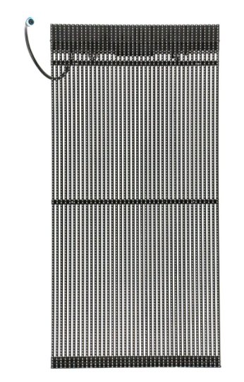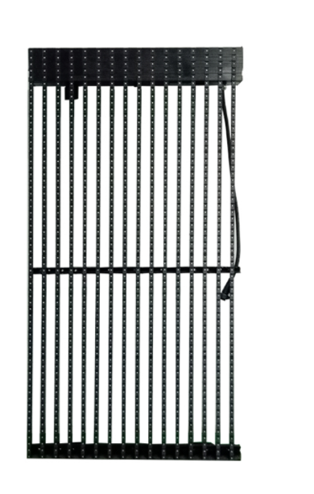

产品参数说明
LED
A：结构示意图
结构说明：每像素点采用1红1绿1蓝共3颗LED发光管。
灯管封装为：DIP346
B：专业分析
分析项目 | 专业分析内容
配色分析 | 为使配色达到最佳的白平衡效果，配色对LED 发光的亮度有严格要求，其中各种颜色亮度的配色比例为 R：G：B=3:6:1

灯管颜色 | 规格 | 指标（典型值，具体与所选灯有关）
R(红) | 晶元 | 波长：610-630nm，亮度1800mcd（20mA）
G(绿) | 晶元 | 波长：500-538nm，亮度3800mcd（10mA）
B(蓝) | 晶元 | 波长：460-480nm，亮度1200mcd（10mA）

项目 | 单位 | 参数
产品型号 |  | PH30
像素构成 | DIP | 346
芯片选取 |  | 全晶元11*14mil
分辨率 | dot/㎡ | 1024
水平点数 | dot | 32
垂直点数 | dot | 32
水平间距 | mm | 31.25
垂直间距 | mm | 31.25
单元尺寸 | mm | 1000(H)X500(W)
单元点数 | dot | 512
单元水平 | dot | 16
单元垂直 | dot | 32
灰度等级 | bit | 14
屏幕亮度 | cd/㎡ | ≥6000cd
对比度 |  | 1：1600
色温 | K | 6500-9300k
亮度调整 | 无损灰度 | 5%～100%
水平视角 | 度 ° | ≥70°
垂直视角 | 度° | ≥90°
最佳视距 | m | 30-200
峰值功耗 | W/㎡ | 480
平均功耗 | W/㎡ | 130
单元重量 | kg/pcs | 7.5
产品重量 | kg/㎡ | 15
产品厚度 | cm | 6
安装厚度 | cm | 11.3
刷新频率 | Hz | 2000
换帧率 | Hz | 60
控制方式 |  | 同步映射
驱动方式 |  | 恒流静态
显示模式 |  | 1920*1080
供电电压 | AC V | 85-250
设计寿命 |  | =10万小时
散热方式 |  | 结构强化自然对流
灯条结构 |  | 单排单列、纵向
灯条宽度 | mm | 7.6
灯条材料 |  | 6061拉伸铝材
镂空率 | % | 50%
防护等级 | IP | 双面整体IP67
EMC | Conduction Emission EN55022 CLASS-A、Harmonic Current IEC61000-3-2 Class-A
抗震能力 | 10 ~ 500Hz, 5G 12min./1cycle, period for 72min. each along X, Y, Z axes
工作温度 | °C |  | -40 ~+85°C
储存温度 | °C | -55 ~ +120°C
抗风等级 |  | 12级
工作范围 | m | 海拔0-5000m
壳体材质 |  | 环保合金
框架材质 |  | 2.0mm冷轧镀锌钢板
器件等级 |  | 全固态宽温工业级
MTBF |  | >=5000H
安装形式 |  | 免工具快速安装
消防安全 |  | 5S /单元快速拆除
防火性能 |  | 全V0级阻燃
维护速度 |  | 10S/单元
维护方式 |  | 正面、背面

系统拓扑图
计算机
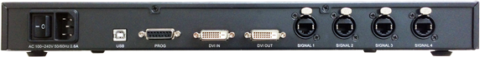
JOY-VIDEO
DVI
USB
主控器

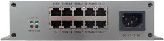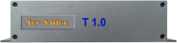
分控器
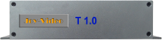
网线

LED Screen

